Manizles, xx de septiembre de 2020

Doctor
xxxxxxxxxxxxxxxx
Director (e) Regional xxxx – Servicio Nacional de Aprendizaje - SENA
Ciudad.

Referencia: Recurso de reposición y en subsidio de apelación
contra la Resolución No xxxxxxxxxxxx de xx de
xxxxxxxxx de 2021

xxxxxxxxxxxxxxxxxxxxxxx, mayor de edad, con domicilio y residencia en la ciudad de xxxxxxx, identificada con la Cédula de Ciudadanía No. xxxxxxxxxxxx de xxxxxx - xxxxxx, encontrándome en la oportunidad legal presento RECURSO DE REPOSICIÓN EN SUBSIDIO DE APELACIÓN contra la Resolución número xxxxxxxxxxxxxxxxxxx de xx de xxxxxxxxxxx de 2021, notificada mediante correo electrónico el día xx de septiembre de los corrientes. Acto Administrativo por medio del cual la Dirección Regional establece los grados de remuneración de los instructores de la Regional xxxxx en el Sistema Salarial de Evaluación por Méritos para Instructores – SSEMI.

PETICIONES

- Sírvase revisar y analizar nuevamente los certificados de capacitación técnica y pedagógica que relaciono a continuación con miras a la reasignación del respectivo puntaje de acuerdo a las razones de derecho que se exponen en el presente escrito.

- En consecuencia, modifíquese y/o revóquese parcialmente la Resolución No xxxxxxxxxx de xx de xxx xxxe de 2021, en lo atinente con la asignación del puntaje y grado de remuneración que se me confirió en la respectiva Resolución, de acuerdo al orden No xx de la misma. Por lo que se me deben reconocer las xxx horas no consideradas, en ese sentido la sumatoria por el factor de capacitación daría un total de xxxx horas. Lo que conllevaría a ascender a un nuevo grado de remuneración; este sería el grado xx.

- Como resultado de lo anterior, una vez se realice la ascensión de grado de remuneración, procédase a adelantar los trámites necesarios para efectuar mi posesión legal en el nuevo grado.

FUNDAMENTOS DE DERECHO

I. OPORTUNIDAD DEL RECURSO:

Es procedente la interposición del presente recurso, por cuanto se está promoviendo dentro de la oportunidad legal para hacerlo, de conformidad con lo previsto en el artículo 76 de la ley 1437 de 2011, esto es, dentro de los diez (10) días hábiles siguientes a la notificación del Acto Administrativo controvertido, hecho que acaeció el pasado xx de xxxx de 2021, vía correo electrónico, conforme lo anterior se debe dar trámite al mismo, estudiar de fondo sus fundamentos y decidir en derecho lo que corresponda.

ll. SUSTENTACION DEL RECURSO

La Resolución No. Xxxxxxxxx del xx de xxxxxxxxxx del 2021 en el orden No xx me asigna un puntaje total del periodo de xxxxx (32) puntos, de los cuales, xxx (xx) puntos, corresponden al factor de capacitación Técnica y pedagógica, y dos (2), al de experiencia, por consiguiente, se me asciende del grado xx al grado xx°.

Sin embargo, para efectos de que se me evaluara el factor de capacitación Técnica y pedagógica aporté los respectivos certificados que acreditaban los siguientes cursos y diplomados que no fueron valorados:
- Curso xxxxxxxxxxxxx xxxxxxx (xx horas)
- Curso xxxxxxxxxxxx xxxxxxxxxxxxxx (xx horas)
- Curso xxxxxxxxxx xxxxxxxxxxxxxx (xx horas)

De acuerdo al anexo de la referencia, la causa por la cual no se consideraron las citadas capacitaciones fue porque: “no tienen relación con el área de desempeño, xxxx xxxxxx ”.

El Decreto 1424 de 1998, norma que regula lo concerniente al sistema salarial de evaluación por méritos para los Instructores del Servicio Nacional de Aprendizaje- SENA, establece en su artículo 26°, lo siguiente:

“ARTICULO 26. CAPACITACION TECNICA Y PEDAGOGICA. Se entiende por capacitación el conjunto de acciones, eventos o actividades específicas, de índole teórico o práctico tendientes a lograr la adquisición o el perfeccionamiento de los conocimientos, aptitudes, habilidades o destrezas, necesarios para el mejor ejercicio de un empleo.
Dichas acciones para ser objeto de valoración deberán cumplir con las siguientes características:
1. Que sean impartidas sin sujeción a períodos de secuencia regulada.
2. Que tenga afinidad con el área de trabajo en la que se desempeña el funcionario.
3. Que conduzca al desarrollo de la formación profesional integral y al desempeño del
funcionario, en los aspectos tecnológicos, metodológicos, administrativos y actitudinales.
4. Que no conduzcan a grados ni títulos académicos.
5. Que la duración de cada acción no sea inferior a quince (15) horas.
6. Que corresponda a eventos no repetidos para lo cual se deberá presentar el respectivo programa.”. Subrayado y negrilla propia.

De acuerdo al Diccionario de la Real Academia de la Lengua española, el significado del término afinidad es: 1. f. Proximidad, analogía o semejanza de una cosa con otra. 2. f. Similitud o coincidencia de caracteres, opiniones, gustos, etc., que existe entre dos o más personas. De manera que para establecer si las capacitaciones que realicé y que la entidad no consideró tienen afinidad o relación cargo que ocupo, las mismas se deben evaluar a la luz, o en relación con él área de desempeño y/o las funciones que desarrollo en el cargo en el que me encuentro vinculada a la entidad como empleada de carrera administrativa, Instructor Grado xx, Área temática CONTABILIDAD. Red de conocimiento, Gestión Administrativa y Financiera.

Es imprescindible, para efectos de evidenciar que las citadas capacitaciones, si tienen relación directa con el área de desempeño del cargo al cual me encuentro vinculada, comparar el perfil y las funciones del empleo Instructor, área temática contabilidad, red de conocimiento Gestión administrativa y financiera, contenidas en el Manual de funciones, Resolución 1458 de 2017 anexo instructores, con todos y cada uno de los respectivos diseños curriculares de los cursos que soportan las capacitaciones realizadas.

El empleo Instructor, Área Temática contabilidad. Red de conocimiento, Gestión Administrativa y Financiera presenta las siguientes funciones esenciales:

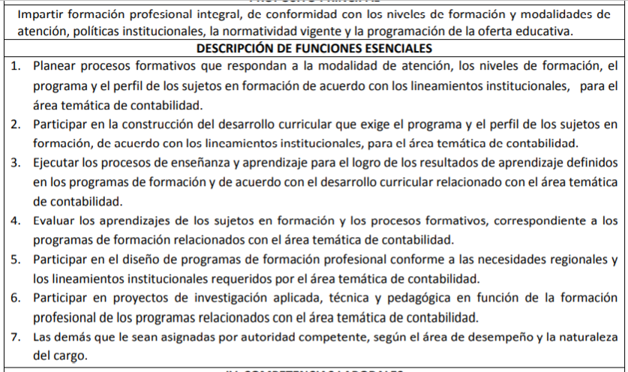
Adicionalmente se exige al instructor dentro de las competencias laborales funcionales, los siguientes conocimientos específicos técnicos:

Específicos (Técnicos)

1. Normativa: Contable, Comercial, Financiera
2. Hechos económicos: concepto, clasificación, reconocimiento, medición y registro
3. Conservación documental: normativa, aplicaciones a los registros, documentos físicos y digitales”
4. Responsabilidades tributarias: normativa y procedimientos
5. Plan Financiero: flujo de caja, inversión, financiación y programa financiero
6. Informes y Estados Financieros: normativa, preparación, clasificación, concepto, clasificación, Entes de Control, libros contables y seguridad de la información
7. Análisis Financiero e indicadores de Gestión”
8. Normativa Laboral: liquidación y registro de Nomina, prestaciones sociales y seguridad social
9. Costos: fundamentos, clasificación, sistemas e informes
10.Inventarios: métodos de valuación, toma y control
11.Almacenamiento: técnicas, conservación y control
12.Auditoría y Control Interno: objetivos, definición, alcance, tipos, normativa, mapa de riesgos”
13.Elaboración Presupuestal: técnicas, métodos, reportes, evaluación, valoración y proyección
14.Riesgos de Tesorería: definición, clasificación, análisis, valoración y recomendación de ajustes.

Igualmente, dentro de las habilidades específicas técnicas del empleado se requiere:

Especificas (Técnicas)

1. Interpreta y aplica la normativa contable, comercial y financiera.
2. Elabora, presenta, genera Informes y Estados Financieros.
3. Compila, elabora, liquida y presenta las responsabilidades tributarias
4. Estructura, proyecta y gestiona el Plan Financiero y su viabilidad
5. Calcula, aplica y analiza los indicadores financieros
6. Gestiona, administra y clasifica los costos e Inventarios
7. Planea, administra, supervisa, controla, prepara y presenta informes
8. Elabora, presenta y evalúa el Presupuesto y su ejecución
9. Administra y controla el área de Tesorería y sus riesgos inherentes

Las capacitaciones Técnicas que pido sean tenidas en cuenta son:

- CURSO ADMINISTRACIÓN Y RECUPERACIÓN DE LA CARTERA DE CRÉDITOS. (40 HORAS)

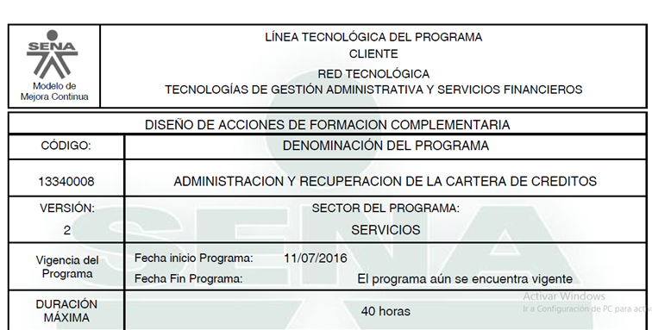

Este curso, de acuerdo al currículum proporciona los siguientes conocimientos:
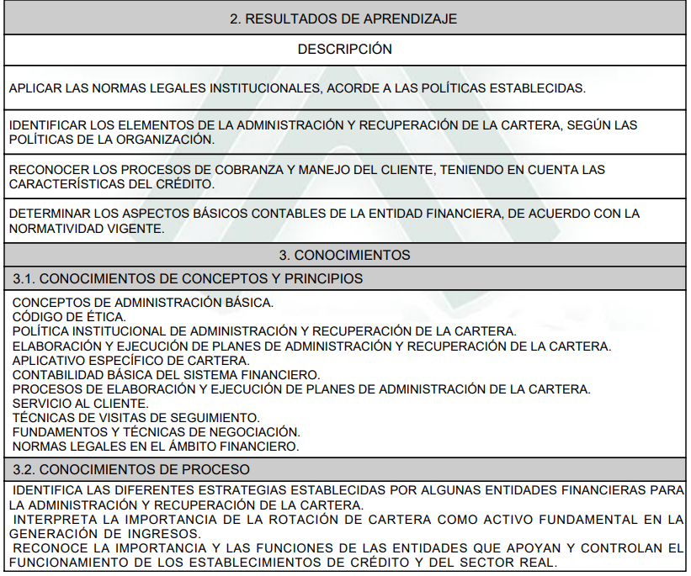
Como se observa, la administración y recuperación de la cartera de créditos, está estrechamente ligada con uno de los conocimientos específicos técnicos que debe tener el instructor en contabilidad; riesgos de tesorería, entendidos como: “definición, clasificación, análisis, valoración y recomendación de ajustes”. Igualmente se encuentra relacionada con una de las habilidades específicas técnicas del instructor: “Administrar y controlar el área de Tesorería y sus riesgos inherentes”.
Por otra parte, dentro de las funciones esenciales del cargo se encuentran: “Ejecutar los procesos de enseñanza y aprendizaje para el logro de los resultados de aprendizaje definidos en los programas de formación y de acuerdo con el desarrollo curricular relacionado con el área temática de contabilidad.”. En consecuencia, si el programa de recuperación de cartera hace parte de las Tecnologías de Gestión administrativa y servicios financieros y el empleo de instructor en contabilidad corresponde a la misma Red de conocimiento, por ende, la afinidad entre el empleo y la capacitación es evidente.
A su vez, se debe tener presente que la administración y recuperación de cartera es el conjunto de actividades que se adelantan al interior de una entidad con el fin de evitar el vencimiento de las cuentas por cobrar, disposición que se encuentra soportada en la sección 11 de instrumentos financieros básicos específicamente en los párrafos del 21 al 24 de la mencionada sección. Norma Internacional de Información Financiera (NIIF) para Pequeñas y Medianas Entidades; también se encuentra soportado en la Norma Internacional de Información Financiera 9 - NIIF 9 e incluso en el Decreto Único Reglamentario 2420 de 2015, modificado por el Decreto 2496 de 2015 donde se expide las normas de contabilidad, de información financiera y aseguramiento aceptadas en Colombia para Marco Técnico Normativo de Información Financiera para Microempresas, normas entre las cuales se encuentra el tratamiento de la cartera de crédito y su deterioro en los términos previstos en el 1.1.4.5.2. del Decreto en mención con los respectivos anexos. (Ver anexo).

De acuerdo a lo anterior se logra evidenciar que la administración y recuperación de la cartera se encuentra contemplado en el marco normativo de las normas internacionales de información financiera (NIIF); siendo necesario el manejo administrativo para recuperar la cartera, ya que uno de los principales activos de recuperación en una entidad, es precisamente la cartera de crédito; por ende, tiene relación directa con el área de contabilidad.

- ADMINISTRACIÒN DE RECURSO HUMANO con código de programa: 13410029 y con intensidad horaria de 40 horas, tal como se puede apreciar esta capacitación al igual que la anterior, también pertenece a la RED TECNOLÓGICA DE GESTIÓN ADMINISTRATIVA Y SERVICIOS FINANCIEROS (ver anexo).

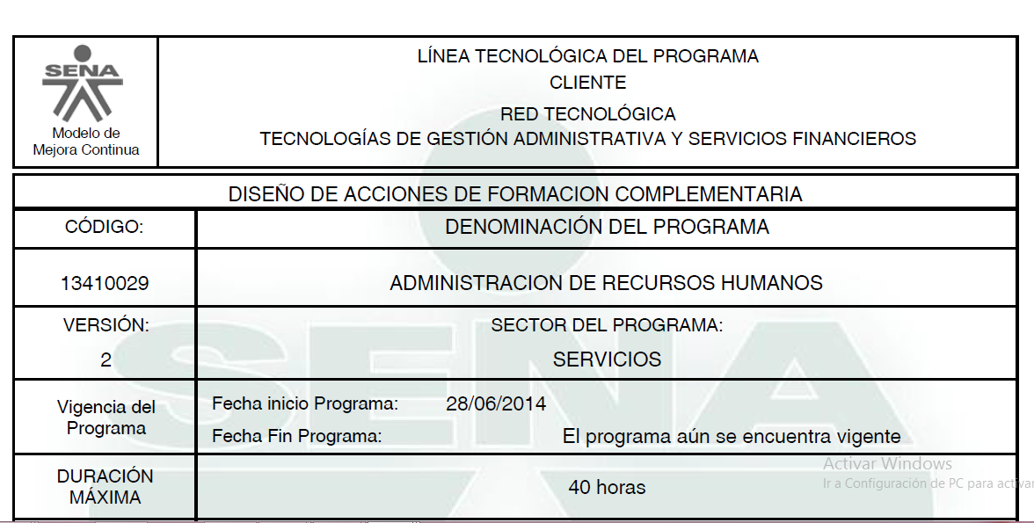

Los resultados de aprendizaje de la misma, son:
- Aplicar los procedimientos para la selección de personal según el área y procesos organizacionales.
- Definir los procedimientos relacionados con el proceso de contratación de talento
- Realizar procesos de nómina y liquidación aplicando la normatividad, políticas y procesos organizacionales.
- Conocer los principios organizacionales y administrativos que relacionan el adecuado desarrollo de funciones.

El No 8 de los conocimientos básicos o esenciales necesarios para que el instructor de contabilidad desempeñe de manera adecuada sus funciones, de acuerdo al manual específico de funciones, Resolución 1458 de 2017 establece que el instructor debe tener conocimiento en:

“8. Normativa Laboral: liquidación y registro de Nomina, prestaciones sociales y seguridad social.”

Obsérvese que la relación es intrínseca entre uno de los resultados de aprendizaje del curso ADMINISTRACIÒN DE RECURSO HUMANO, con los conocimientos que debe tener el instructor, pues la justificación y los resultados de aprendizaje del curso en mención determinan que el aprendiz; perfecciona y actualiza los conocimientos relacionados a la Administración de recursos humanos, el cual es fundamental para atender de manera eficiente todo lo competente a talento humano, siendo inherente a la liquidación de nómina, contrato de trabajo y por ende al área contable, amparado en la Sec.28 nic 19-26 de las normas internacionales de información financiera y en el código sustantivo del trabajo.

- En lo que compete a la formación: PLAN DE MERCADEO con código de programa: 12310066 y con intensidad horaria de 40 horas específicamente en la justificación dice:

“Debido a los permanentes cambios que se generan en las organizaciones como consecuencia de la globalización y la integración de las tecnologías de la información, se hace necesario contar con una herramienta como el plan de mercadeo que permite analizar, medir y proyectar dichos cambios. De esta manera, se pueden obtener detalles específicos del objeto de estudio, con una trazabilidad a todos los componentes esenciales que deben incluirse dentro de la estructura básica en cualquier organización desde sus inicios y que deben replantearse a lo largo de la existencia, con el fin de ser sostenible y rentable en el tiempo. En el contenido del programa de formación de plan de mercadeo se abordan todos los componentes que se deben estudiar al interior de las organizaciones, que contribuyan a su crecimiento a través del desarrollo de estrategias de mercadeo de éxito, buscar oportunidades para vender productos y servicios y llegar de un modo más eficaz a los clientes actuales y potenciales. De esta manera, el SENA está contribuyendo con la formación de los profesionales que están a cargo de los planes de mercadeo dentro de las organizaciones. Así se brinda la posibilidad de crecimiento laboral para todos los colombianos, al ofrecer un programa que está a la vanguardia de las necesidades del mercado”.

Como se puede evidenciar la formación complementaria contribuye a la proyección empresarial y contable en una organización; es decir que el plan de mercadeo es una herramienta necesaria y fundamental para el área contable en todo ente económico; máxime cuando se elabora un presupuesto contable donde se requiere una planeación de mercadeo para ajustar la proyección de acuerdo a las normas legales vigentes contempladas en las normas internaciones de información financiera ya sea NIIF plenas, para Pymes o Decreto Único Reglamentario 2420 de 2015, modificado por el Decreto 2496 de 2015.

Con base en lo expuesto, considerando las razones de hecho y de derecho señaladas solicito respetuosamente se acojan las peticiones elevadas en el presente escrito, y en consecuencia se proceda a modificar y/o revocar en lo pertinente la Resolución No xxxxxxxxxxx de xx de xxxe de 2021.

PRUEBAS

Solicito se tenga como tales las siguientes:

- Fotocopia de la Cédula de Ciudadanía. (1 folio)
- Certificado de administración y recuperación de la cartera de créditos. (1 folio)
- Certificado de Administración de recurso humano. (1 folio)
- Diseño Curricular de administración y recuperación de la cartera de créditos. (5 folios)
- Diseño Curricular de Administración de recurso humano. (5 folios)
- Resolución No. Xxxxxxxxxxx xxxxxxx del xx de xxxxx del 2021. (3 folios)

NOTIFICACIONES:

REcibi notificación en el correo xxxxxxxxx .........

Cordialmente,

Xxxxxxxxxxxxxxxxx xxxxxxxxxxxxxxxxxxxxx
C.C xxxxxxxxx de xxxxxx - xxxxx

